Лабораторная работа № 6 (12 часов)

Создание SQL-запросов
Цель работы: Получить практические навыки в создании SQL-
Задача 1. Разобраться со схемой базы данных информационной системы организации по оптовой торговле, которая представлена на следующем рисунке.

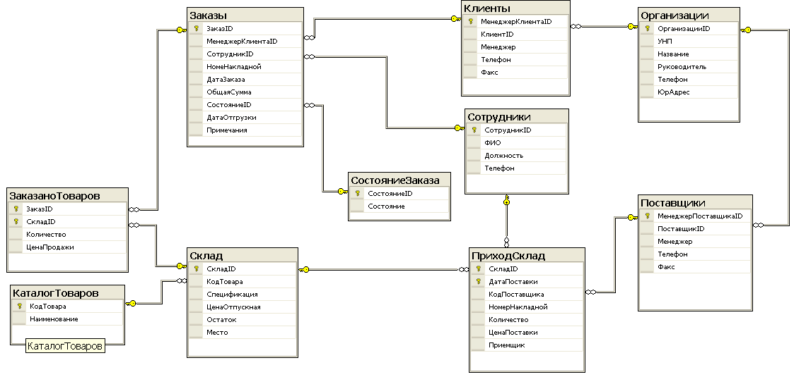
Общие сведения. Схема отображает информационную структуру информационной системы по оптовой торговле разнородными товарами.
Таблица «Организации» используется для хранения общих данных обо всех организациях, с которыми осуществляется взаимодействие торговой фирмы.
Таблица «Клиенты» используется для хранения данных о менеджерах, которые от имени организации покупают товары у торговой фирмы.
Таблица «Заказы» хранит данные о заказах сформированных для клиентов и их состоянии (оформлен, оплачен, отгружен и т.д.)
Таблица «СостояниеЗаказа» является справочником и хранит описание возможных состояний заказа (оформлен, оплачен, отгружен и т.д.).
Таблица «СоставЗаказа» описывает включение товаров, поступивших на склад в заказы, указывая их количество и цену.
Таблица «Склад» хранит данные о товарах, поступавших на склад.
Таблица «Поставщики» используется для хранения данных о менеджерах, которые от имени организации поставляли товары на склад торговой фирмы.

Таблица «КаталогТоваров» является справочником товаров и хранит описание наименований товаров.
Таблица «ПриходСклад» хранит данные о поступления товаров на склад торговой фирмы, в соответствии с их кодами на складе.

Таблица «Сотрудники» хранит данные о работниках торговой фирмы, которые выполняют оформление и ведение заказов, принимают на склад товар и несут за него ответственность.

Первичные ключи в таблицах выделены значком .

В базу данных занесены некоторые данные для того, чтобы проводить тестирование правильности выполнения запросов. Изменение этих данных не допускается!

Задание 2.
Самостоятельно создайте и выполните ниже приведенные запросы на выборку данных, используя конструктор запросов после того, как получите правильный результат без него.

Задания по запросам на выборку данных из БД «Заказы»

******* 3 запросы с группировкой*******
  - Определить количества заказов в базе данных.
  - Выполнить расчет количества позиций и общую стоимость товаров входящих в заказ, зарегистрированный под кодом номер 5.
  - Выполнить расчет количества поставленного на склад товара с кодом 4 менеджером поставщика с кодом 3.
  - Выполнить расчет общей стоимости поставленной продукции в феврале 2010г. менеджерами поставщика.
  - Получить количество типов мониторов, имеющихся в наличии на складе.
  - Выполнить расчет количества заказов, которые обслуживали сотрудники фирмы в 2010г.
  - Вывести количество заказов, сделанных всеми менеджерами клиентов, отсортированными в алфавитном порядке по менеджеру.
  - Вывести наименования товаров на складе, остатки которых меньше 500.
  - Вывести список менеджеров клиентов общая сумма заказов, которых составила 10000 и более денежных единиц.

